2013齐鲁秋季车展官方会刊

2013齐鲁秋季车展即第二十八届齐鲁车展将于9月5日-8日举行，参展规模和档次得到快速提升，招商工作提前两个月便以完成。据悉，齐鲁车展如今已经连续4年启用济南舜耕国际会展中心与济南高新国际会展中心两个展馆，实行双“馆“齐下的展出模式，展出面积达到6万余平米，参与厂商达到140余家，参观人次预计将会达到20余万次。省城及周边消费者早已形成“去齐鲁车展买车”的习惯。

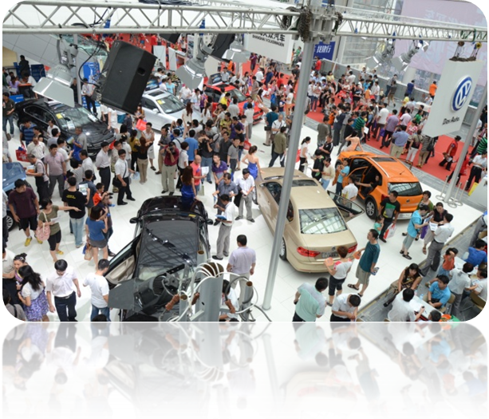
为了满足广大参展厂商和观众强烈的需求，本报联合齐鲁车展组委会特别推出《2013齐鲁秋季车展官方会刊》，该手册将用最浅显和最通俗易懂的语言，图文并茂，以车展新闻报道，车展活动亮点、购车实用指南，车展服务导向、车辆金融、车辆保养、优秀汽车企业推介等内容，打造集实用、服务、导向、宣传、收藏为一体的齐鲁车展官方会刊。此官方会刊也必将成为各参与汽车企业展示品牌魅力及服务风采的绝佳平台。该手册将凭借其超高覆盖范围及留存价值，必将为参与企业带来持续超凡的宣传效果。
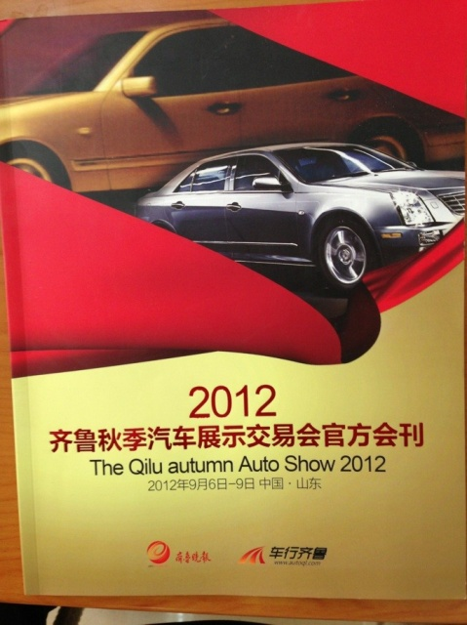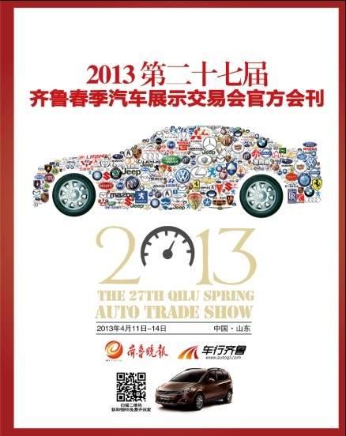
2012年秋季车展会刊 2013年春季车展会刊

介绍：
一、出版单位：齐鲁晚报、车行齐鲁网
二、出版时间：2013年9月1日（暂定）
三、出版规格：12开杂志彩纸装订
四、发行数量：10万册
五、受众人群： 1.齐鲁车展140余家参与厂商
2.20万车展观众
3.齐鲁晚报读者、车行齐鲁网网友
六、发行范围：1.随门票附赠
2.车展直播间展台免费发放
3.齐鲁车展官网发放
*齐鲁车展各种与观众互动活动现场
*齐鲁车展门票购买处免费发放
*齐鲁晚报汽车版微博、大众论坛互动发放等

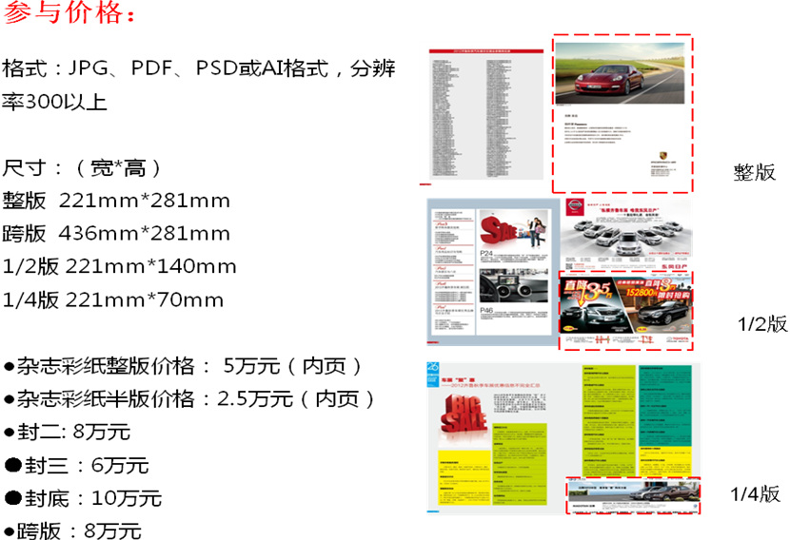
特别说明：
★《2013齐鲁秋季车展官方会刊》是本报联合车行齐鲁网联合推出的DM手册，是既《2012齐鲁秋季车展官方会刊》以来，针对省城汽车圈的又一次新的突破，该手册将甄选各汽车品牌厂商企业的参与，定位实用性与可读性于一体，打造2013齐鲁秋季车展服务指南与汽车实用手册。官方会刊将在齐鲁秋季车展免费发放，参与企业可在自身4S店进行摆放或发放，为企业带来持续超凡的宣传效果。
★参与企业除本报所赠送相应数量的《2013齐鲁秋季车展官方会刊》之外，
如另有需要，本报将按本手册成本价格为贵企业提供加印。
回顾过去，因为有了您的鼎力支持，我们得以成长成熟。对此，我们深表感激。展望未来，我们将一如既往的与您携手同行，为贵单位的事业发展做好宣传报道。再次真诚期待您的合作，我们将把最重要的版面留给贵单位，为贵单位提供全方位的宣传服务。
招商:
齐鲁晚报汽车编辑室&车行齐鲁网
电话：0531-85196006/6533/6047
传真：0531-85196006

